**人大附中亦庄新城学校八年级数学假期作业反馈**

**姓名：**  **班级：**

**一、选择题（本题共30分，每小题3分）**

1. 已知长为9,6,5,4,2的四根木条，选其中三根组成三角形，选法有（ ）

A.3种 B.4种 C.5种 D.6种

2*.* 如图，过△*ABC*的顶点*A*作*BC*边上的高，以下作法正确的是（ ）

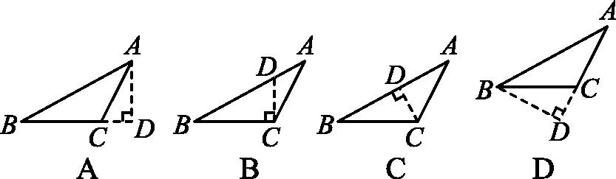

3. 三角形的三条高的交点在（ ）

A.三角形的内部 B.三角形的外部

C.三角形的边上 D.三角形的内部、外部或边上

4．在实数3.14，，，中，无理数是（ ）

A. 3.14  B.  C.  D.

5. 如图，在△ABC中,∠A=50°，∠ABC=70°，BD平分∠ABC，则∠BDC =（ ）

A.85°　　　 B.80°　　　 C.75°　　　　 D.70°

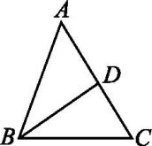 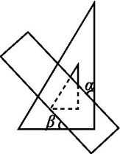 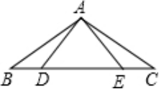

第5题图 第6题图 第8题图

6. 将一个含30°角的直角三角板和一把直尺如图放置，如果∠α=43°，则∠β = （ ）

A.43°　　 　B.47°　 　　C.30° 　　　D.60°

7．如图，数轴上点*P*表示的数是1，点*A*，*B*，*C*，*D*中有一个点是将点*P*向左平移个单位长度后得到的，这个点是（ ）

A. 点*A*  B. 点*B* C. 点*C* D. 点*D*



8. 如图，在△*ABC*中，*AB*=*AC*，*D*，*E*在*BC*上，*BD*=*CE*，*AD*=*A*E，图中全等三角形的对数为（ ）

A．0 B．1 C．2 D．3

9．我国可再生能源发展不断实现新突破．2014—2023年我国安装完毕并投入使用的风力和太阳能发电装机容量的统计图如图所示．



下列说法中不正确的是（ ）

A. 我国2023年风力发电装机容量大于2014年风力发电装机容量的4倍

B. 2014—2023年，我国风力和太阳能发电装机容量都保持逐年增长的趋势

C. 2014—2023年，我国每年的风力发电装机容量都大于太阳能发电装机容量

D. 2021—2023年，我国风力和太阳能发电装机容量均超过30000万千瓦

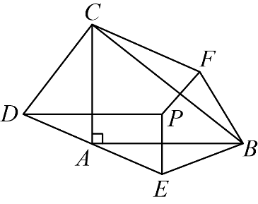10. 如图，在中，，*P*是内一点，点*D*，*E*，*F*分别是点*P*关于直线的对称点，给出下面三个结论：

①；

②；

③．

上述结论中，所有正确结论的序号是（ ）

A. ①② B. ①③ C. ②③ D. ①②③

**二、填空题（本题共18分，每小题3分）**

11*.* 在△*ABC*中，已知两条边*a=*6，*b=*7，则第三条边*c*的取值范围是 *.*

12. 分解因式： .

13. 如图，在中，*BO*，*CO*分别平分∠*ABC*，∠*ACB.*若∠*BOC=*110°，则∠*A=* *.*

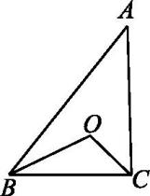 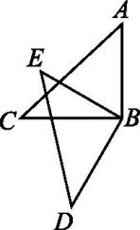

第13题图 第14题图

14*.*如图，△*ABC*≌△*EBD*，若∠*ABE=*60°，则∠*CBD=* *.*

15．若是关于*x*，*y*的方程的解，则*m*的值为 ．

16. 在平面直角坐标系*xOy*中，已知点*A*(2，1)，*B*(－1，2)，*C*(1，4)．点*P*是线段*BC*上一动点，以*O*，*A*，*P*为顶点的三角形的面积记作*S*.

(1)________(填“存在”或“不存在”)一点*P*，使得*S*＝2；

(2)将线段*BC*向下平移*t*个单位长度，若存在一点*P*，使得*S*＝2，则*t*的最大值是________．

**三、解答题（本题共52分，第17题4分，第18题8分，第19题6分，第20-23题每题4分，第24- 26题每题6分）**

17. 计算：．

18. （1）解方程组：

（2）解不等式组并写出它的所有整数解．

19 计算：（1）计算：；

（2）已知，求的值．

20*.* 如图11*-*1*-*13，已知△*ABC*和△*EFD*，在图中分别画出这两个三角形的三条高*.*

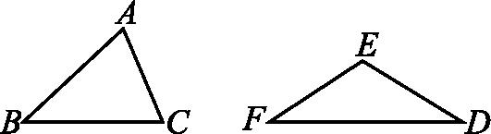 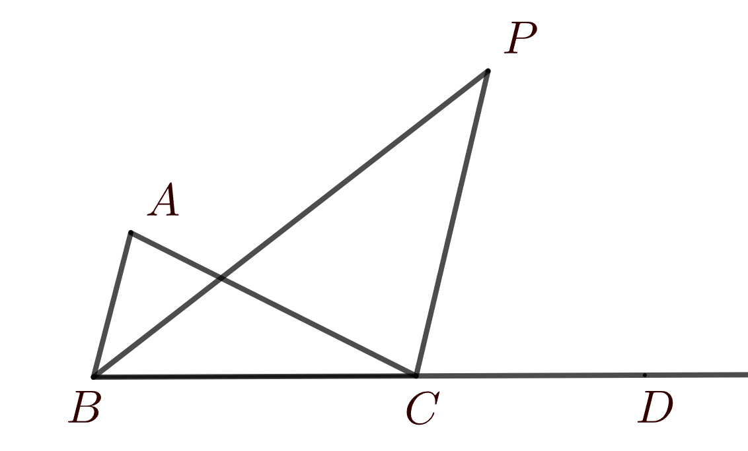

第20题图 第21题图

21*.* 如图，点在线段的延长线上，若点*P*是和的平分线的交点，试证：*.*

22. 证明：三角形内角和为.

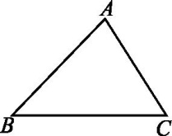

23．在平面直角坐标系中，三角形*ABC*的顶点坐标分别是*A*（，5），*B*（，2），*C*（1，*m*），其中*m*≠7．平移三角形*ABC*，得到三角形*A*1*B*1*C*1，点*A*的对应点为*A*1（2，0），点*B*，*C*的对应点分别为*B*1，*C*1．

（1）当*m*=1时，三角形*ABC*如图所示．在图中画出三角形*A*1*B*1*C*1，并写出点*B*1，*C*1的坐标；

（2）过点*C*1作*C*1*D*⊥*y*轴于点*D*，连接*A*1*D*．

①直接写出点*C*1的坐标（用含*m*的式子表示）；

②若三角形*A*1*C*1*D*的面积为6，求*m*的值．

|  |  |  |  |  |  |  |  |  |  |  |  |  |
| --- | --- | --- | --- | --- | --- | --- | --- | --- | --- | --- | --- | --- |
| 日期 | 9 | 10 | 11 | 12 | 13 | 14 | 15 | 16 | 17 | 18 | 19 | 20 |
| *L*/cm | 29.7 | 26.3 | 22.7 | 19.7 | 16.3 |  |  | 10.3 | 8.7 | 7.7 | 7.0 | 6.3 |

24．二十四节气中的夏至是一年中白昼最长的一天（通常在6月中下旬）．一年中每天的正午时刻，夏至这天影长最短．某数学小组借助学校一栋教学楼的影子，研究夏至日及其前后若干天的影长变化情况．他们在操场上设置了一条参照线，每天正午时刻测量该楼影子超过参照线的长度，所得数据记为“相对影长*L*”（单位：cm）．下表记录了他们在6月9—27日连续三周工作日测量得到的数据．

|  |  |  |  |  |  |  |  |
| --- | --- | --- | --- | --- | --- | --- | --- |
| 日期 | 21 | 22 | 23 | 24 | 25 | 26 | 27 |
| *L*/cm |  |  | 7.3 | 8.3 | 9.5 | 10.7 | 12.7 |

**回答下列问题：**

（1）他们发现表中9—20日记录的相对影长逐渐减小，查阅资料后决定用如下方法估算14日、15日的相对影长数据：近似地认为13—16日这四天中，14日、15日的数据都是它前一天和后一天数据的平均数．请按此方法估算14日、15日的数据；

（2）为了更加清楚地看出相对影长与日期之间的关系，如图，他们用横轴表示日期，用纵轴表示相对影长，描出表中17—20日、23—26日的各对值所对应的点（不完整）．

①请在图中补全23—26日的各对值所对应的点；



②他们发现图中17—20日的散点大致落在一条呈下降趋势的直线附近，23—26日的散点大致落在一条呈上升趋势的直线附近，根据学习趋势图的经验，他们分别画出了这两条直线．因为夏至日的相对影长最小，所以他们推测该年夏至日的相对影长与这两条直线的交点对应的相对影长相等．按此方法可推测该年夏至日的相对影长约为_______cm（结果保留小数点后一位）．

25. 在中，，，点在上（与点，不重合），连接，是的中点，是平面上一点，满足，连接，．

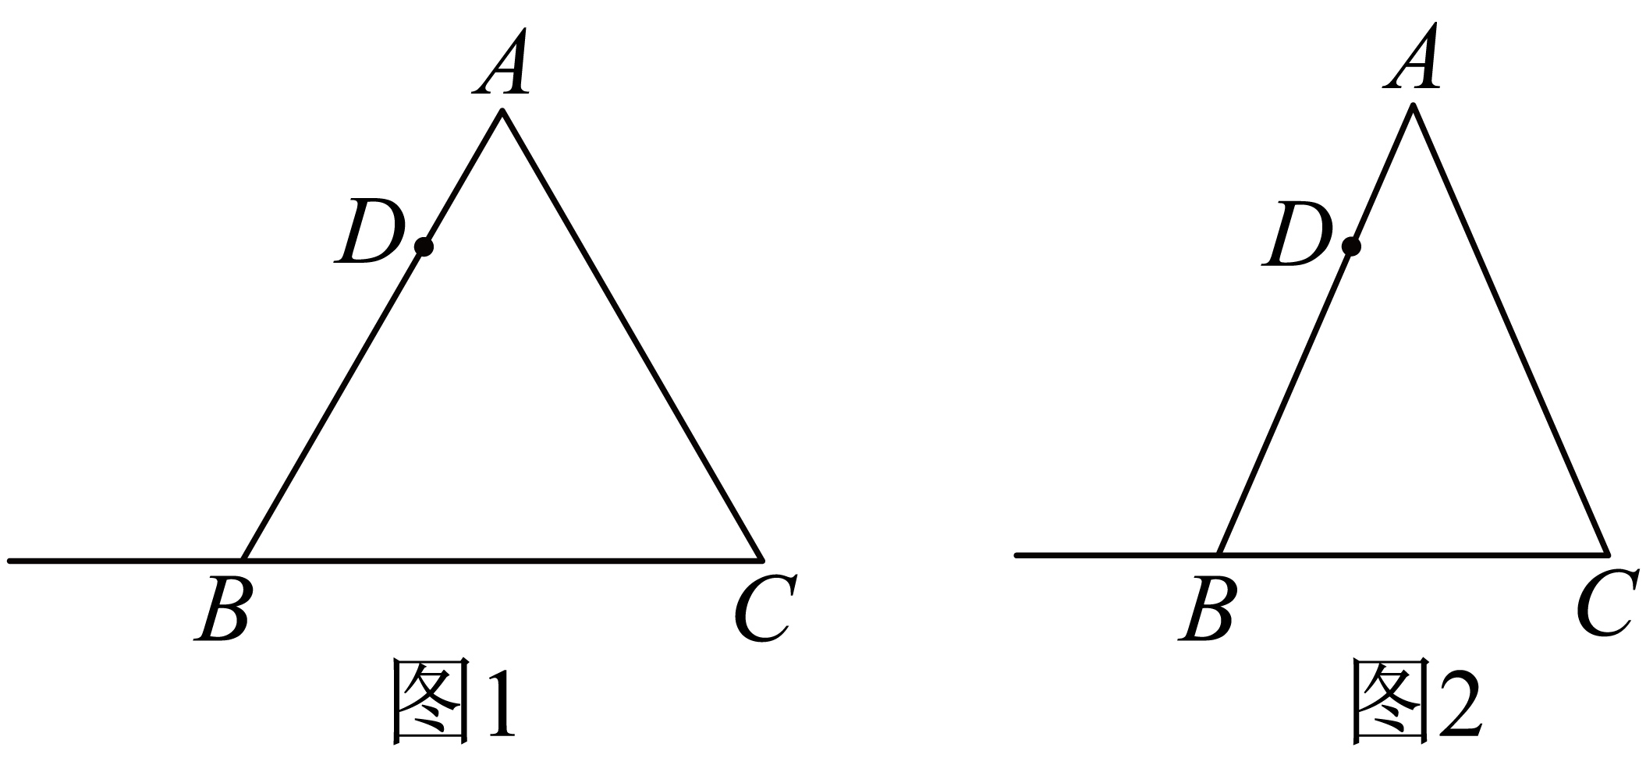

（1）如图1，，点在的延长线上．

①依题意补全图形；

②用等式表示和的数量关系，并证明；

（2）如图2，，若（1）中和的数量关系仍成立，直接写出的大小（用含的式子表示）．

26. 在平面直角坐标系中，已知点和线段，点在线段的垂直平分线上，对于给定的一个正数，若点使得是以为底边的等腰三角形，且．则称点为点关于线段的度等腰点．

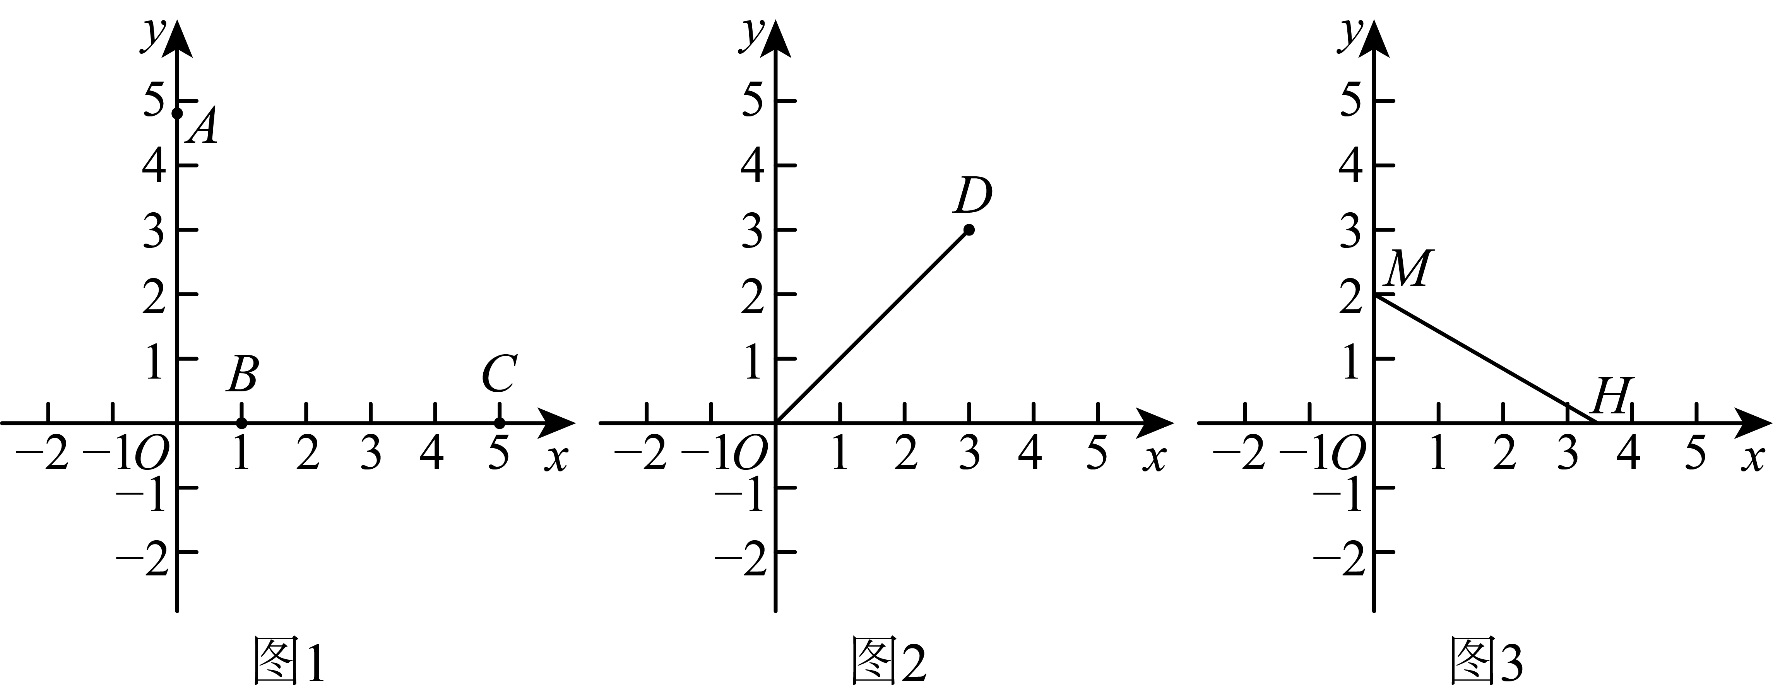

（1）如图1，点在轴上，，，在，，中，是点关于线段的90度等腰点的是________；

（2）如图2，，，，若存在点关于线段的90度等腰点，求的取值范围；

（3）如图3，点，，点在轴正半轴上，满足，点为轴上的动点，若存在点关于线段的60度等腰点，直接写出点的纵坐标的取值范围（用含的式子表示）．